ОТДЕЛ ОБРАЗОВАНИЯ АДМИНИСТРАЦИИ КЛИМОВСКОГО РАЙОНА

П Р И К А З
№ 3
от 10.01.2019 г.
пгт. Климово

О проведении районного
конкурса творческих работ
по космонавтике «Звездные дали»,
посвященного 85-летию со Дня рождения
летчика-космонавта СССР Ю.А. Гагарина

В соответствии с календарным планом работы Брянского областного губернаторского Дворца детского и юношеского творчества им. Ю.А. Гагарина и планом работы отдела образования администрации Климовского района на 2018-2019 учебный год, в целях активизации у школьников старших классов интереса к научно-исследовательской деятельности и развития творческих способностей

ПРИКАЗЫВАЮ:
1. Провести в январе 2019 года - феврале 2019 года районный этап областного конкурса творческих работ по космонавтике «Звездные дали», посвященного85-летию со Дня рождения летчка-космонавта СССР Ю.А. Гагарина

2.Утвердить положение о проведении районного этапа областного конкурса «Звездные дали»(Приложение №1).

3. Утвердить состав оргкомитета по организации и проведению районного этапа областного конкурса творческих работ по космонавтике «Звездные дали» с предоставлением ему прав жюри в составе:
Смольская Т.В. – начальник отдела образования администрации Климовского района, председатель жюри;
Ломако Е.В.- заведующая РМК;
Романенко М.П. – методист РМК, учитель физики, информатики Сачковичской СОШ
Жевора М.В. – методист РМК, учитель русского языка и литературы Климовской СОШ № 1;
Крупеня И.С.- методист РМК, учитель химии и биологии Сачковичской СОШ;
Шкуратова О.Г. –старший инспектор ОО, учитель информатики и ИКТ КСОШ №3;
Савичев В.А. – учитель Новоюрковичской СОШ;
Елизарьева С.М. – учитель физики КСОШ № 1;
Бордачёва Л.Н. – учитель физики КСОШ № 3;
Суховьёва Н.А. – учитель математики Климовской СОШ № 3;
Гурзо Н.М. - учитель ИЗО КСОШ №2;
Бобок О.В. – учитель ИЗО Новоропской СОШ;
Смирнова Т.В. – учитель ИЗО КСОШ №3
Горохова Л.Н.– учитель русского языка и литературы КСОШ № 3;
Чернышова Л.В. - учитель русского языка и литературы КСОШ № 2;
Безик О.В. – учитель русского языка и литературы КСОШ № 1;

4.Руководителям учреждений образования организовать участие образовательных учреждений в районном конкурсе «Звездные дали».
5. Контроль за исполнением данного приказа возложить на методиста РМКРоманенко М.П.

Начальник отдела образования Т.В.Смольская

Исп.РоманенкоМ.П. методист РМК

Приложение № 1
к приказу № 3 от 10.01.2019 г.

П О Л О Ж Е Н И Е
районного этапа областного конкурса творческих работ по космонавтике
«Звездные дали», посвященного 85-летию со Дня рождения первого летчика-космонавта СССР Ю. А. Гагарина

- Цель - стимулирование интереса учащихся к углубленному изучению астрономии и космонавтики, привлечение внимания детей и взрослых к вопросу значимости роли России в освоении космоса, пропаганда достижений отечественной и мировой космонавтики.
- Задачи:
- формирование понимания детьми и подростками необходимости планетарного и общечеловеческого подхода к земным проблемам;
- привлечение учащихся к изучению и использованию в своих работах современных информационных технологий;
- поиск и поддержка талантливых и творческих учащихся, увлекающейся космонавтикой;
- формирование интереса к профессиям ракетно-космической отрасли;
- привлечение детей, подростков и молодежи к празднованию Дня космонавтики;
- развитие творческих способностей учащихся;
- воспитание у молодежи патриотического чувства гордости за свою Родину и её историю;
- привлечение детей, подростков и молодежи к празднованию дню космонавтики..
- Сроки и место проведения
Конкурс проводится в два этапа.
- 1-й этап – муниципальный январь- февраль 2019 года
- 2 этап – областной (финал) – март 2019года.
Конкурсные работы и заявку участника (-ов) (Приложение 2) необходимо предоставить до 12февраля 2019 года в отдел образования администрации Климовского района (каб.№25).
4.Условия проведения
4.1. Участники
Участниками конкурса «Звёздные дали» могут стать учащиеся 3-11 классов образовательных учреждений района под руководством координатора (педагога учреждения). Возрастные категории: (9-10, 11-13, 14-15, 16-18 лет)
4.2Номинации конкурса:
1. Исследовательские работы
- «Гагарин – наш герой!» (Личность Ю.А. Гагарина, вклад его близких, учителей и друзей в формирование характера первого космонавта);
- «Первопроходцы Вселенной» (История подготовки Первого отряда космонавтов, осуществление первого в мире полета человека в космос, вклад ведущих ученых и конструкторов);
- «Образ Б.А. Гагарина в камне» (Скульптуры, памятники, барельефы первого космонавта Земли в России и зарубежных странах);
- «Брянские страницы космической эры» (Вклад ученых и конструкторов – наших земляков в развитие отечественной космонавтики)
Актуальные исследования и проекты по проблемам космоса
Требования к работам:
Работа предоставляется на конкурс в электронном виде (форматdoc, docx) и в напечатанном виде, оформленнаяв папку-скоросшиватель (формат А-4). Приветствуется цветное и художественное оформление.
Работа должна содержать:
-титульный лист
-содержание
-введение
-основная часть
-заключение
-список литературы
-приложения (не ограничено).
В содержании отражается последовательность изложения материала, план работы с указанием страницы, на которой находится начало данного пункта плана.
Во введении раскрывается актуальность данной темы(научная и (или) практическая), цель, задачи работы, история вопроса.
Основная часть содержит рассматриваемую проблему с различных точек зрения, собственное мнение автора. Содержание основной части излагается логично. Четко выделяется основная мысль. В основной части могут быть представлены таблицы, графики, схемы.
В заключении формулируются общие выводы из всего сказанного, показывается, какие вопросы удалось рассмотреть более или менее полно, какие рассмотрены лишь частично; в свернутом варианте повторяются основные положения, высказанные в основной части, освещаются новые проблемы, возникшие в ходе исследования и требующие самостоятельного решения.
Критерии оценки:
-соответствие содержания теме;
-актуальность темы исследования;
-глубина проработки материала;
-правильность и полнота, использованная источников;
-самостоятельность написания работы, наличие аргументированной точки зрения автора;
-научный стиль изложения, литературный язык работы;
-соответствие оформления реферата стандартам.
2. Презентации«Люди и космос»(выдающиеся люди, внесшие большой вклад в подготовку и осуществление пилотируемых полетов в космос)
Требования к работам не более 15 слайдов, выполненных в программе Microsoft Power Point. Работа предоставляется на диске, должны иметь доступную навигацию; использованы иллюстрации, фотографии, звуковое сопровождение, наличие ссылок на информационные ресурсы; выстроенную логическую последовательность информации на слайдах; единый стиль оформления; оригинальность подачи материала.
- Конкурс интерактивных компьютерных игр «Хочу все знать» (Все о космосе и космонавтике)
Требования к работам: Работы (интеллектуально-познавательные игры, викторины и т.д.) предоставляются на диске в формате .pptx, .exe. Должны иметь доступную навигацию; использованы иллюстрации, фотографии, звуковое сопровождение, оригинальность подачи материала).
- Конкурс видео и мультипликационных родиков и анимации (в стиле инфографика) (Романтики, мечтатели, искатели, творцы!)
Требования к работам: работы предоставляются на диске в формате avi, mpeg4, mpeg2. По содержанию ролик должен быть познавательным и наглядным по подаче материалов, привлекательным и технически грамотно выстроенным. Длительность видеоролика до 2-х минут.
- Литературное творчество
- Газета «Великий подвиг космонавта», посвященная 85-летию со Дня рождения Ю.А. Гагарина
Требования к оформлению газеты: работа представляется на конкурс в электронном виде и напечатанном виде оформленная в папку – скоросшиватель, формат А4. Название газеты должно соответствовать тематике конкурса. Количество страниц не менее 6, страницы пронумерованы; печатный текст, цветное оформление газеты; на последней странице должны быть указаны; аббревиатура школы; ФИО (полностью) руководителя, должность; ФИ участников детской редколлеги, возраст. Все авторские материалы (статьи, заметки, рассказы, сказки, сочинения, кроссворды, рисунки и т.д.) подписаны (указываются Ф.И. полностью, возраст)
- Эссе «Я горжусь!»
Требования к оформлению эссе: не более двух печатных страниц формата А4 в текстовом редакторе MicrosoftWord, шрифт TimesNewRoman14, позиция табуляции абзаца по левому краю – 1,25 см, выравнивание по ширине, уровень – основной текст, междустрочное значение – одинарный, с соблюдением следующих размеров полей: левое – 30 мм, правое – 10 мм, верхнее – 20 мм, нижнее – 20 мм.
Дистанционный конкурс творческих работ «Этот загадочный космос» среди лиц с инвалидностью и ОВЗ
«Жизнь на другой планете» (компьютерная графика)
Требования к оформлению работ: работа представляется на конкурс в электронном виде в формате jpg, .jpeg, .bmp, .tif, .gif(до 10 Мб)

4.3. Критерии оценки работ
Оригинальность идеи, соответствие тематике, креативность и современный подход к выполнению работы, эстетическое оформление, новизна используемого сюжета, творческий подход, авторский взгляд и художественное исполнение, грамотность и логичность изложения

4.4.Общие требования к работам:
Прием работ до 12 февраля 2019 года.
На титульном листе, паспарту работы, в заявке без сокращений и аббревиатур указывается:
- Наименование конкурса;
- Тема, номинация, возрастная категория участника конкурса, класс
- Название работы;
- Ф.И.О. автора (-ов);
- Возраст (число, месяц, год);
- Наименование ОУ(творческого объединения, кружка, студии);
- Ф.И.О. руководителя, мобильный телефон;
- Полный почтовый адрес с указание муниципального образования, контактный телефон, электронный адрес.
К заявке прилагается согласие на обработку персональных данных.
Каждая работа, выполненная с использованием компьютерных технологий, направляется на отдельном электронном носителе и в печатном виде. Все работы, направляемые на конкурс в Брянск, не рецензируются и обратно авторам не возвращаются.
(Убедительная просьба, заявку оформлять без изменений, сохраняя слово «областном»:
Заявка на участие в областном заочном конкурсе творческих работ по космонавтике «Звёздные дали»)
- Подведение итогов конкурса
Победители (1-е, 2-е и 3-е место) и лауреаты определяются в каждой номинации и в каждой возрастной группе.
Конкурсные работы победителей будут направлены на областной конкурс творческих работ по космонавтике «Звездные дали».
Победители Конкурса награждаются грамотами отдела образования администрации Климовского района.
Результаты конкурса размещаются на сайте http://klmroo32.ucoz.ru/

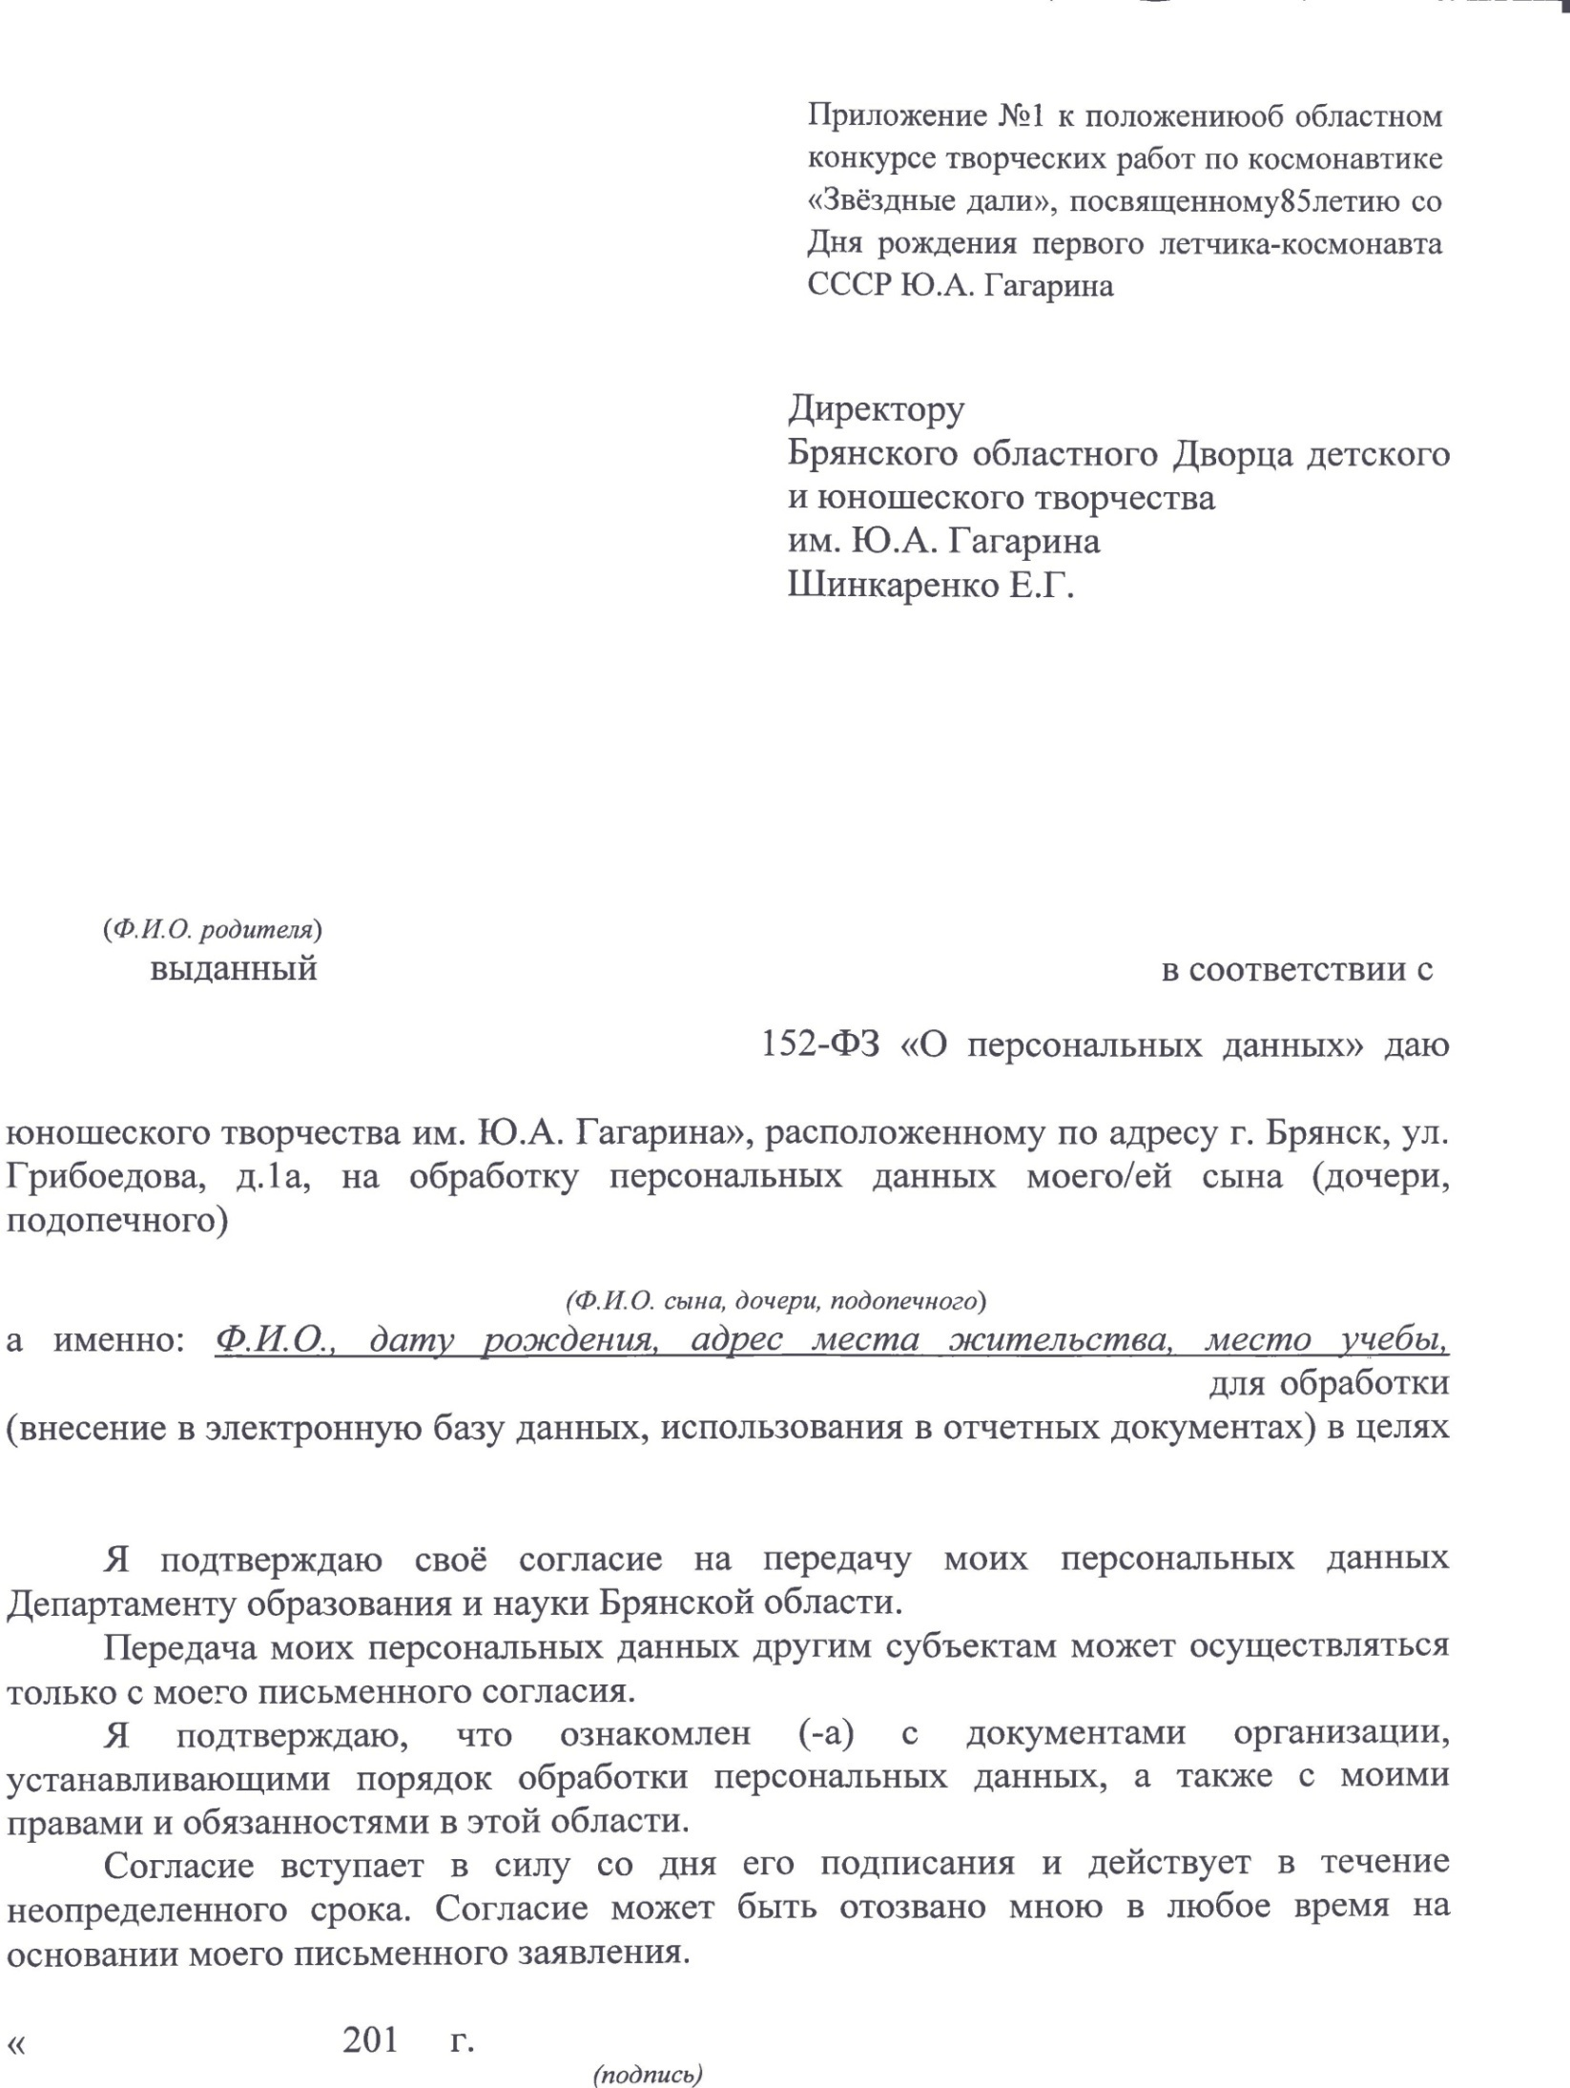

Приложение №2

Заявка
на участие в областном заочном конкурсе творческих работ по космонавтике
«Звёздные дали»

Наименование ОУ
Полный адрес
общеобразовательного
учреждения
Телефон учреждения,
E-mail

Название номинации

Название работы

ФИО участника
(полностью)
Дата рождения
участника конкурса
Класс
ФИО координатора
(педагога, полностью), телефон
Дополнительная информация об
участнике, педагоге

